ΤΟ ΝΕΡΟ
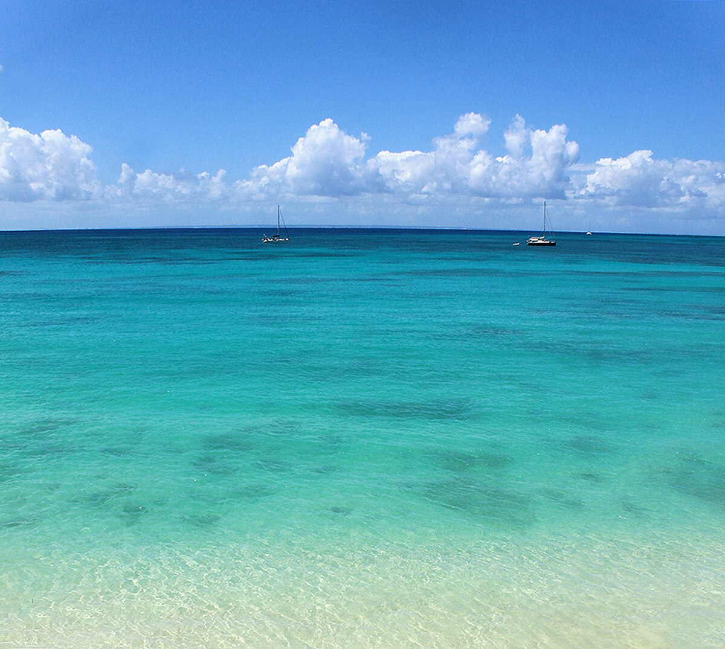
ΘΑΛΑΣΣΑ
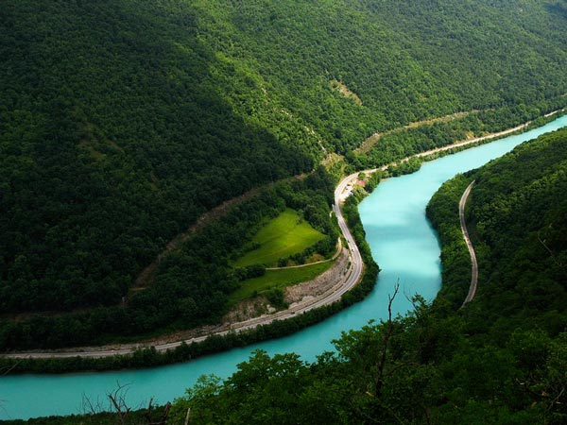
ΠΟΤΑΜΙ
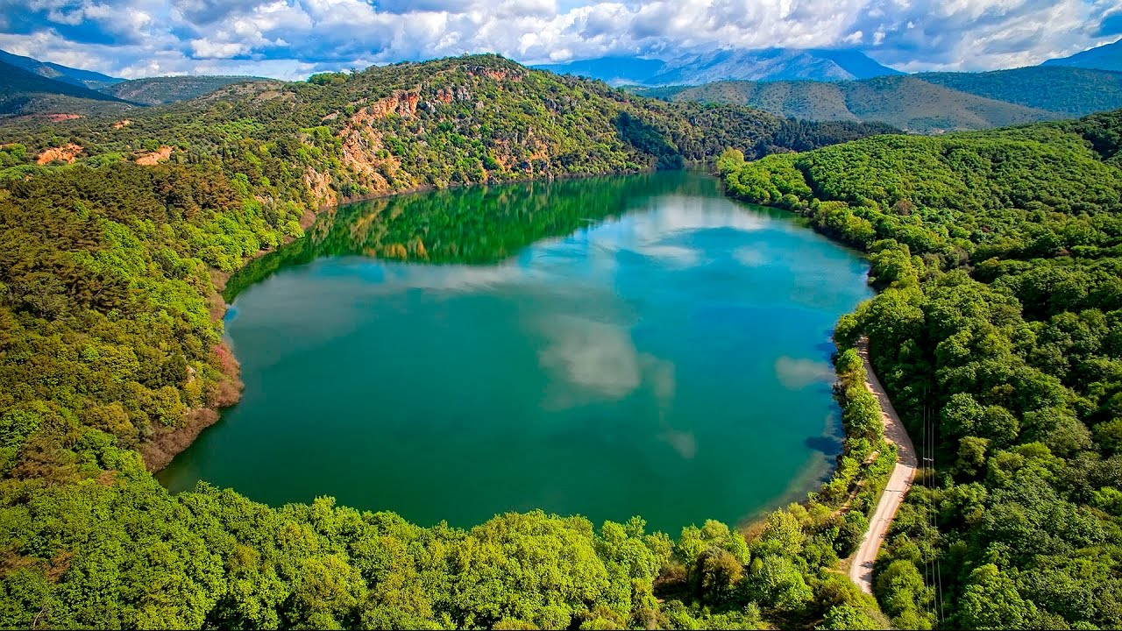
ΛΙΜΝΗ

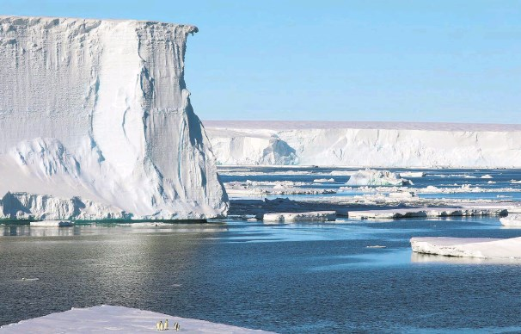
ΠΑΓΕΤΩΝΑΣ

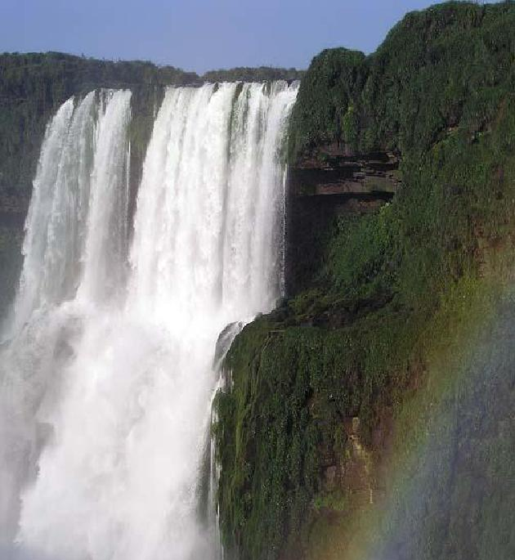
ΚΑΤΑΡΡΑΚΤΗΣ
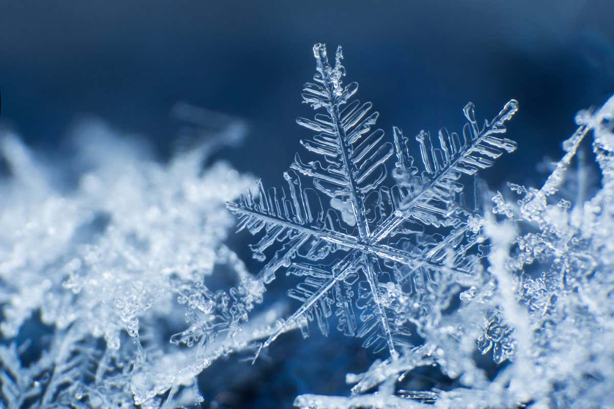
ΧΙΟΝΙ
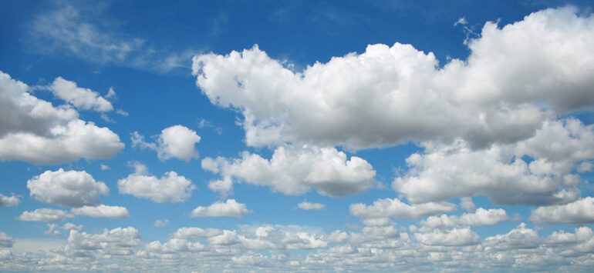
ΣΥΝΝΕΦΑ
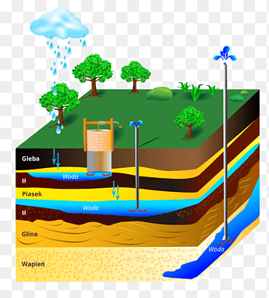
ΥΠΟΓΕΙΑ ΝΕΡΑ

